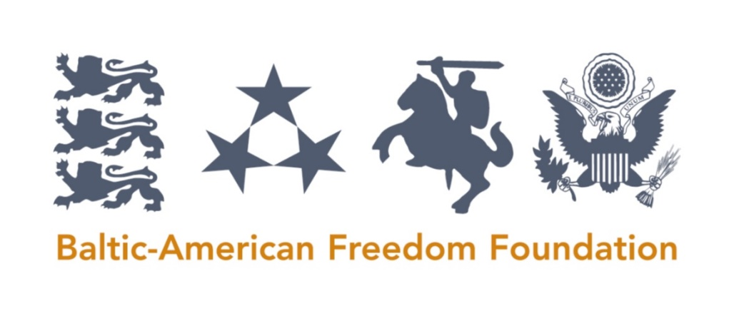

BAFF Liidriakadeemia 2018

Balti-Ameerika Vabaduse Fond (BAFF) kutsub 11. klassi õpilasi kandideerima Liidriakadeemiasse, mis pakub stipendiumi abil võimalust tuleval suvel veeta pea üks kuu Ameerikas tasuta.
Balti-Ameerika Vabaduse Fondi eesmärk on tugevdada Balti riikide ja Ameerika Ühendriikide vahelisi sidemeid läbi inimkapitali investeerivate programmide ning Liidriakadeemia programm on selle üheks põnevaks näiteks. Liidriakadeemia on toimunud alates 2014.a. suvest ning programmi on saatnud suur populaarsus ja edu. Kogu Baltikumist valitud noored liidrid kirjeldavad programmis osalemist kui kogemust, mis muutis nende elu ja andis juurde palju väärtuslikke teadmisi, kogemusi ning oskusi.

2018. aasta juulikuus reisivad kokku umbes 30 Liidriakadeemiasse valitud õpilast Eestist, Lätist ja Leedust Ameerikasse, et programmi jooksul arendada liidrioskusi ning tutvuda Ameerika ja selle ajalooga. Programmi jooksul külastatakse ka Bostonit, New Yorki ja Washingtoni.
Nõudmised stipendiumile kandideerimiseks
Kandideerida saavad 11. klassi õpilased, kes on hiljemalt 1. juuliks 16 aastat vanad ning astuvad keskkooli viimasesse klassi Liidriakadeemiale järgneval sügisel. Kandidaatidelt oodatakse inglise keele oskust tasemel, mis võimaldab osaleda seminaridel ja osa saada igapäevastes tegevustes.
BAFF Liidriakadeemia stipendium hõlmab järgmist
• Lennupiletid
• Liidrikoolitus
• Majutus, toitlustamine
• Ekskursioonid
• Tervisekindlustus ja 24/7 tugi
Liidriakadeemias osaleja ja lapsevanema kohustused
• Osalejatel peab olema USA-sse sõiduks sobilik pass
• Osaleja koos ühe lapsevanemaga peab osalema Riias toimuval väljasõidu eelsel instrueerimisel
• Taskuraha neljaks nädalaks (kokku umbes $300 USD)
Programmis osalemiseks tuleb kandidaatidel esitada vajalikud kandideerimisdokumendid ning parimad kandidaadid kutsutakse intervjuule. Avalduste esitamise tähtaeg on 4. märts 2018.a.
Lisainfo programmi, kandideerimistingimuste kohta veebilehel:
http://balticamericanfreedomfoundation.org/programs-awards-leadership/

EEVA KAUBA // CIEE
Baltic – American Freedom Foundation
BAFF Estonia
──────────────────────────
Baltic-American Freedom Foundation
Mobile: +372 55528323
Email: ekauba@ciee.org
Web: www.BalticAmericanFreedomFoundation.org

